**FPT POLYTECHNIC**

**FPT POLYTECNICH HO CHI MINH COLLEGE**

---🙠🕮🙢---



**BÁO CÁO DỰ ÁN 1**

**ỨNG DỤNG QUẢN LÝ CỬA HÀNG COFFEE**

Giảng viên hướng dẫn: **Cô Trần Thị Hường**

Nhóm 02, Lớp LT15306

Sinh viên:

Hoàng Văn Huỳnh – PS11694

Nguyễn Lê Tuấn Thanh – PS13706

Vũ Minh Hiển – PS13917

Nguyễn Huỳnh Như Hảo – PS14011

Lương Đức Thắng – PS13753

*Hồ Chí Minh – 2020*

**MỤC LỤC**

**PHÂN TÍCH 4**

**1. GIỚI THIỆU ĐỂ TÀI: 4**

**2. PHÂN TÍCH VÀ THIẾT KẾ CSDL: 4**

**THIẾT KẾ 8**

**1. MÔ HÌNH TRIỂN KHAI: 8**

**2. THIẾT KẾ CSDL: 8**

**a.** **Các thực thể:** 8

**b.** **Sơ đồ quan hệ các thực thể:** 8

**c.** **Thiết kế chi tiết các thực thể:** 8 10

**3.Thiết kế giao diện**

**a. Thiết kế giao diệncho các chức năng nghiệp vụ**

**b. Sơ đồ giao diện**

**b.1.Giao diện chính**

**b.2.Giao diện nhân viên**

**b.3.Giao diện khách hàng**

**b.4.Giao diện admin**

**4.Kiểm thử**

**5.Đóng gối và triển khai**

# **PHÂN CÔNG CÔNG VIỆC**

|  |  |  |  |  |  |  |  |
| --- | --- | --- | --- | --- | --- | --- | --- |
| **HƯỚNG** | | **CÔNG VIỆC CHÍNH** | **Huỳnh** | **Thanh** | **Thắng** | **Hiển** | **Hảo** |
| **GIAO DIỆN** | Thiết kế giao diện | |  | 🗸 | 🗸 |  | 🗸 |
| **Code** | | Firebase | 🗸 |  |  |  |  |
| Các Chức Năng | 🗸 |  |  |  |  |
| Khác |  |  |  | 🗸 |  |
| **TÀI LIỆU**  **DỰ ÁN** | | Document |  | 🗸 | 🗸 |  | 🗸 |
| Presentation |  |  |  | 🗸 |  |
|  | | Tham Khảo Thị Trường |  |  |  | 🗸 |  |

# **Phân Tích**

## **1.GIỚI THIỆU ĐỀ TÀI**

Cửa hàng COFFEE là một chuỗi cửa hàng bán cà phê và một số loại thức uống, chuyên bán các loại thức uống phục vụ cho các khách hành như “Cà phê đen”, “cà phê sữa”,…

Việc quản lý các hóa đơn bán hàng , quản lý sản phẩm, quản lý nhân viên, quản lý khách hàng(thành viên) được chủ cửa hàng quản lý trên sổ sách bằng tay và các file Excel. Việc này gây khó khăn cho chủ cửa hàng, tốn thời gian ghi chép, và sai sót nhiều trong thống kê. Vì lí do trên chúng tôi mang đến một app mobile để khiến cho việc quản lí của chủ cửa hàng một cách dễ dàng và minh bạch hơn.

## **2.PHÂN TÍCH VÀ THIẾT KẾ CSDL**

### **2.1 Yêu cầu chức năng nghiệp vụ:**

#### **2.1.1 Ứng dụng (dành cho khách hàng):**

+ Đăng ký +Xem hoá đơn

+ Đăng nhập/Đăng xuất/Đổi mật khẩu + Đánh giá sản phẩm

+ Xem loại sản phẩm + Sử dụng mã khuyến mãi

+ Xem danh sách sản phẩm + Xem bản đồ

+ Quản lý thông tin khách hang + HotLine

+ Quản lý giỏ hàng +Quản lý lịch sử

#### **2.1.2 Ứng dụng (dành cho nhân viên):**

+ Đăng nhập/ Đăng xuất/ Đổi mật khẩu

+ Tạo hóa đơn

+ Xem lịch sử đơn hàng bán

+ Xem thông tin tài khoản

+ Xem mã khuyến mãi

#### **2.1.3 Ứng dụng (dành cho admin):**

+ Đăng nhập/ Đăng xuất/ Đổi mật khẩu + Thống kê đánh giá

+ Quản lý loại sản phẩm + Thống kê doanh thu

+ Quản lý sản phẩm + Thống kê chi phí

+ Quản lý nhân viên + Thống kê lợi nhuận

+ Quản lý khách hàng (thành viên) + Xem thông tin tài khoản

+ Quản lý hóa đơn + Tạo mã khuyến mãi

### **2.2 Yêu cầu công nghệ:**

#### 2.2.1 Front end

- Phát triển ứng dụng trên nền tảng Android

- Công cụ phát triển: Android Studio

- Ngôn ngữ: Java

#### 2.2.2 Backend

- Sử dụng Firebase Database

### **2.3 Sơ đồ Usecase:**

Use case là sơ đồ tổng quan về mặt chức năng và phân vai trò người sử dụng. Dựa vào yêu cầu hệ thống của khách hàng, chúng ta có thể phác thảo sơ đồ Use case như sau:

#### 2.3.1 Khách hàng:

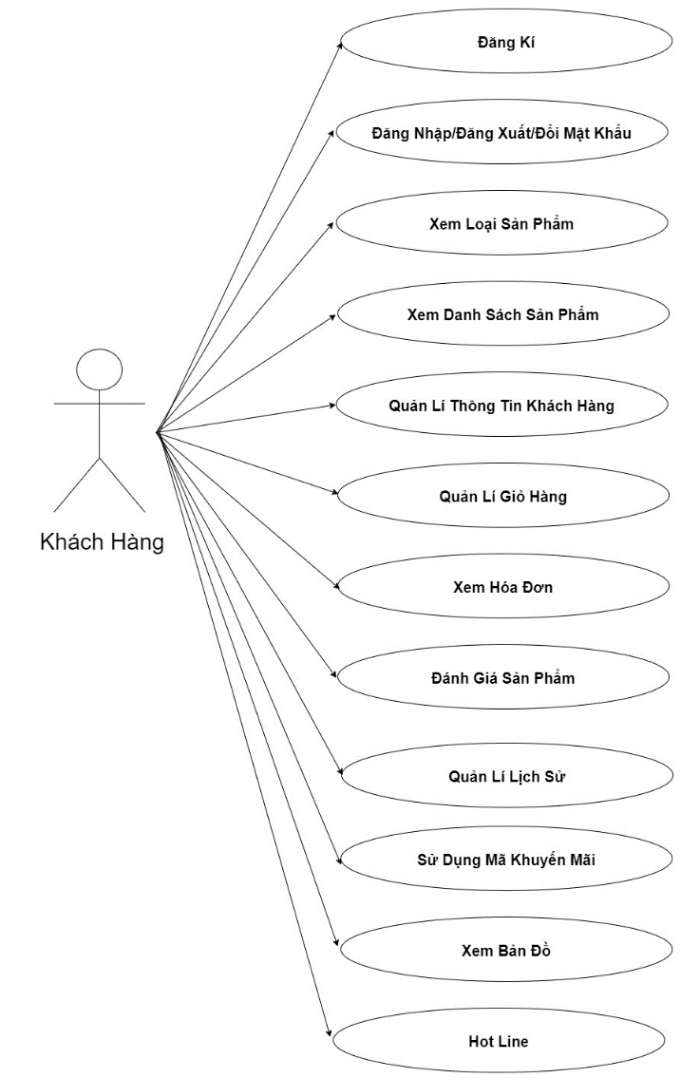

*Hình 2.3.1. Sơ Đồ Use Case dành cho Khách hàng.*

#### 2.3.2 Quản lý cửa hàng:

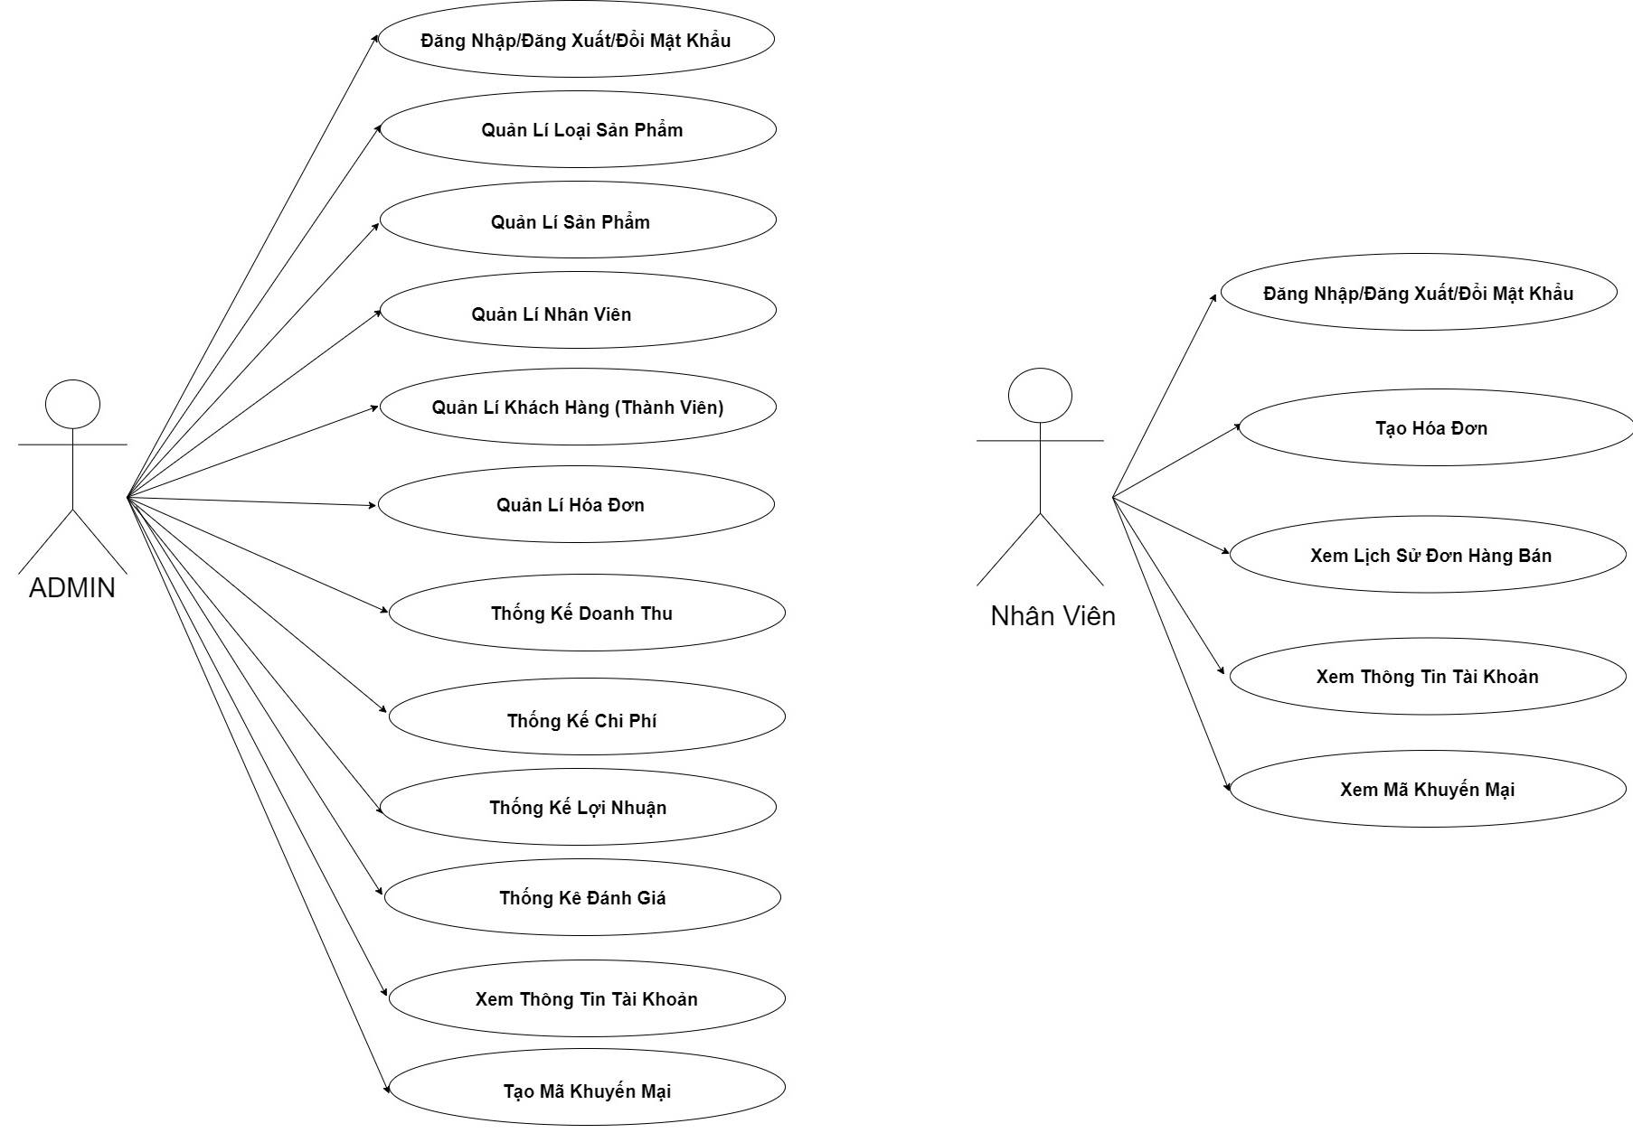

*Hình 2.3.2. Sơ Đồ Use Case dành cho Chủ cửa hàng và Nhân Viên.*

* Chi tiết chức năng:
* Mỗi chức năng quản lý dành cho Chủ cửa hàng và Nhân viên bao gồm chức năng con:
* Xem: Xem thông tin của các đối tượng tùy theo từng chức vụ.
* Thêm: Thêm mới vào cơ sở dữ liệu.
* Xóa: Xóa theo mã.
* Sửa: Cập nhật dữ liệu đang xem.
* Tìm kiếm: Tìm kiếm theo điều kiện.
* Tạo mã khuyến mại và xem mã khuyến mại
* Mỗi chức năng dành cho Khách hàng bao gồm những chức năng nhỏ sau:
* Xem: Xem thông tin các đối tượng.
* Thêm: Thêm sản phẩm vào hóa đơn, hóa đơn chi tiết.
* Xóa: Xóa sản phẩm trong hóa đơn và xóa hóa đơn theo mã sản phẩm hoặc mã hóa đơn.
* Sửa: Cập nhật thông tin người dùng.
* Hủy: Hủy đơn hàng.
* Sử dụng mã khuyến mại.
* Xem các chi nhánh khác của cửa hàng.
* Gọi điện hot line.
* Chức năng tổng hợp thống kê số liệu:
* Thống kê Doanh số/Chi phí/Lợi nhuận theo ngày, tháng, và năm.
* Chức năng đăng nhập và đăng xuất:
* Đăng nhập: Để sử dụng phần mềm, bắt buộc phải đăng nhập. Nhân viên đăng nhập bằng tài khoản nội bộ, Khách hàng đăng nhập bằng tài khoản đã đăng ký. Nếu chọn chức năng ghi nhớ đăng nhập thì không phải đăng nhập trong những lần sử dụng phần mềm tiếp theo trừ khi đăng xuất.
* Đăng xuất: Đăng xuất khỏi tài khoản đã đăng nhập.

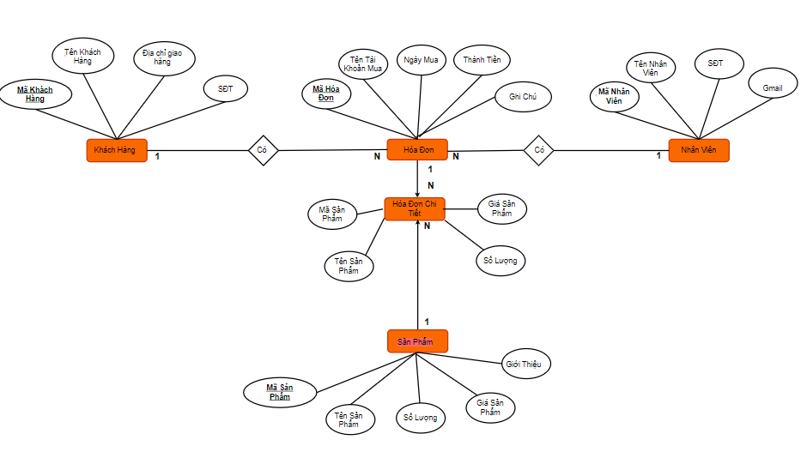

*Hình 2.3.1. Sơ Đồ Use Case dành cho Khách hàng.*

### **2.4 Chi tiết các thực thể**

#### 2.4.1 Nhân Viên:

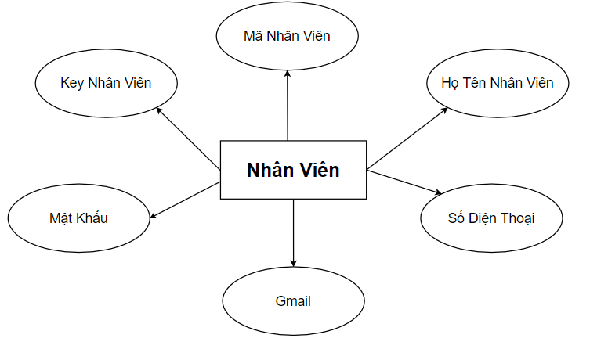

#### 2.4.2 Khách Hàng:

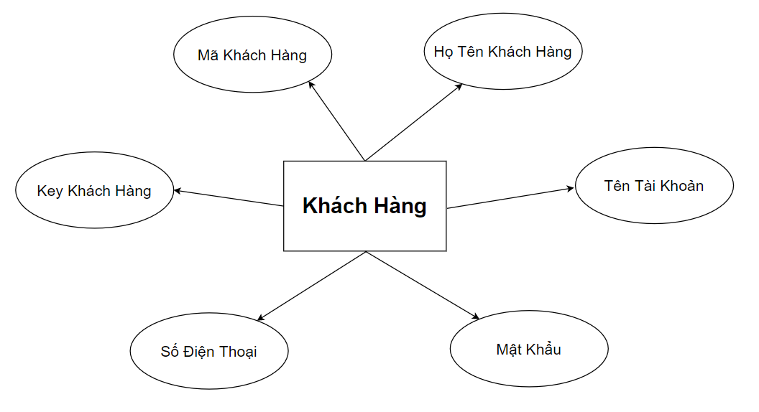

#### 2.4.4 Sản Phẩm:

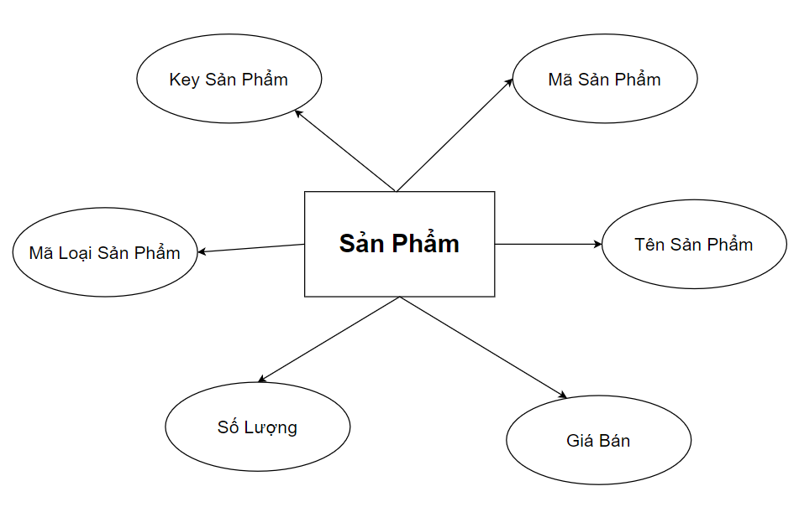

#### 2.4.5 Hóa Đơn:

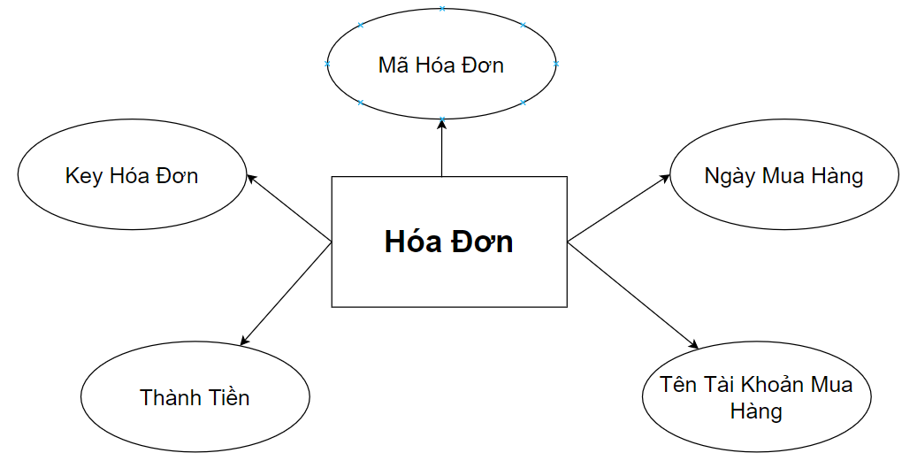

#### 2.4.6 Hóa Đơn Chi Tiết:

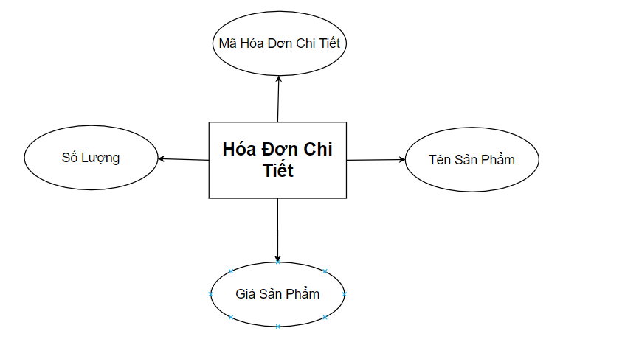

#### Khuyến Mãi:

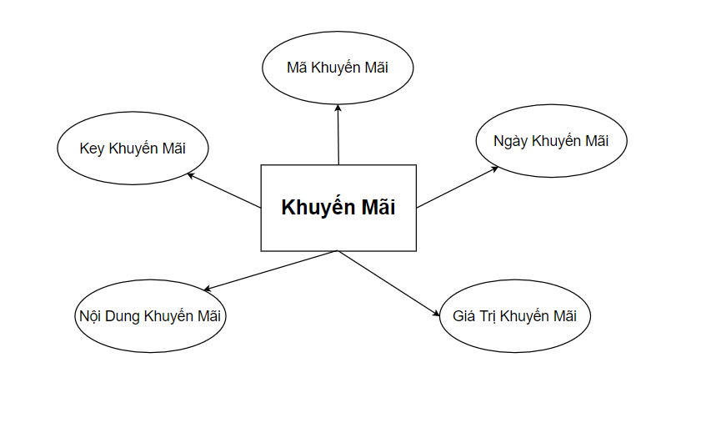

### . Thiết kế chi tiết các thực thể:

b.1. Bảng Nhân Viên:

|  |  |  |  |
| --- | --- | --- | --- |
| **Tên Khóa** | **Kiểu dữ liệu** | **Ràng buộc** | **Ghi chú** |
| em_id | Text | NOT NULL | Mã nhân viên |
| em_fullname | Text | Họ và tên |
| em_phone_number | Text | Số điện thoại |
| em_email | Text | Địa chỉ email |
| em_pass | Text | Mật khẩu tài khoản |

b.2. Bảng Khách Hàng:

|  |  |  |  |
| --- | --- | --- | --- |
| **Tên Khóa** | **Kiểu dữ liệu** | **Ràng buộc** | **Ghi chú** |
| mm_address | Text | NOT NULL | Địa chỉ khách hàng |
| mm_fullname | Text | Họ và tên |
| mm_phone_number | Text | Số điện thoại |
| mm_account | Text | ID Tài khoản Google hoặc Facebook |

b.3. Bảng Sản Phẩm:

|  |  |  |  |
| --- | --- | --- | --- |
| **Tên Khóa** | **Kiểu dữ liệu** | **Ràng buộc** | **Ghi chú** |
| pr_id | Text | NOT NULL | Mã sản phẩm |
| pr_name | Text | Tên Sản phẩm |
| pr_price | Number | Giá bán |
| pr_intro | Text | Giới Thiệu |
| pr_amout | Number | Số lượng sản phẩm |

b.4. Bảng Hóa Đơn:

|  |  |  |  |
| --- | --- | --- | --- |
| **Tên Khóa** | **Kiểu dữ liệu** | **Ràng buộc** | **Ghi chú** |
| bi_customer | Text | NOT NULL | ID Khách hàng: ID khách hàng thường, ID khách hàng thành viên. |
| bi_date | Text | Ngày mua hàng |
| bi_total | Number | Tổng giá trị |
| bi_note | Text | Ghi Chú |
| customer_address | Text | Địa chỉ khách hàng |

b.5 Bảng Hóa Đơn Chi Tiết:

|  |  |  |  |
| --- | --- | --- | --- |
| **Tên Khóa** | **Kiểu dữ liệu** | **Ràng buộc** | **Ghi chú** |
| Key | Text | NOT NULL | Mã Hóa đơn |
| key_product | Text | Tên Sản phẩm |
| buy_counts | Number | Số lượng mua |
| total_price | Number | Thành tiền |

b.6Bảng Thông tin khuyến mãi:

|  |  |  |  |
| --- | --- | --- | --- |
| **Tên Khóa** | **Kiểu dữ liệu** | **Ràng buộc** | **Ghi chú** |
| noti_id | Text | NOT NULL | Mã khuyến mãi |
| noti_date | Text | Ngày khuyến mãi |
| noti_content | Text | Nội Dung Khuyến mãi |
| noti_title | Text | Tiêu đề khuyến mãi |
| noti_valueid | Number | Giá trị khuyến mãi |

## **3. Thiết Kế Giao Diện**

3.1. Thiết kế giao diện cho các chức năng nghiệp vụ:

Trong phần thiết kế, chúng em sử dụng các hình ảnh trên Internet phù hợp với các chức năng nghiệp vụ.

* Các quy ước tiếp đầu ngữ của tên các thành phần giao diện:

Ngoài những quy ước mặc định, chúng em cũng đặt ra một số các quy ước cho các thành phần giao diện khác cần có trong ứng dụng.

|  |  |  |
| --- | --- | --- |
| **View** | **Prefix** | **Mô tả** |
| EditText | ed | Trường nhập dữ liệu |
| Button | btn | Nút |
| RadioButton | rdo | Hộp chọn |
| CheckBox | chk | Hộp kiểm |
| Spinner | spn | Hộp chọn xổ xuống |
| ListView | lv | Danh sách |
| TextView | tv | Nhãn |
| GridView | gv | Danh sách |
| SearchView | sv | Hộp tìm kiếm |
| ProgressBar | pg | Thanh tiến trình (Dạng tròn) |
| ImageView | imgv | Hình ảnh |
| ImageButton | imgb | Hình ảnh dạng nút |

3.2. Sơ đồ tổ chức giao diện:

3.2.1. Giao diện chính

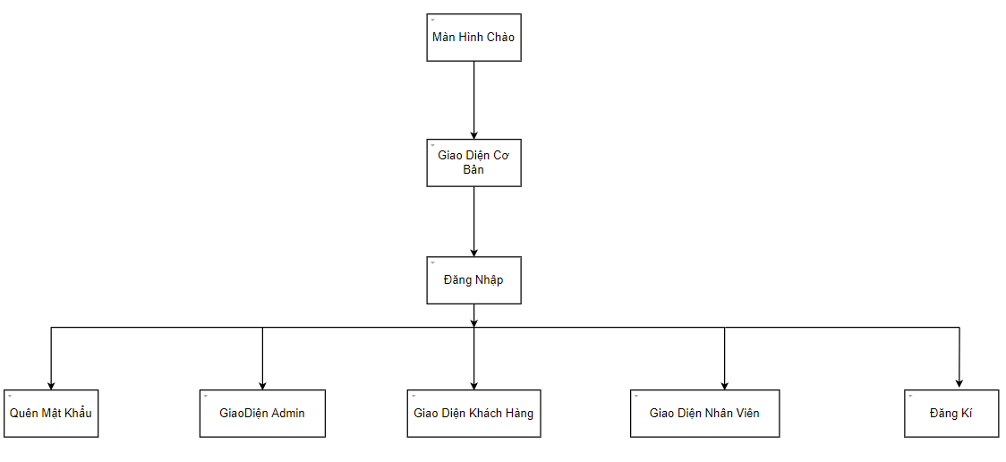

3.2.2. Giao diện nhân viên

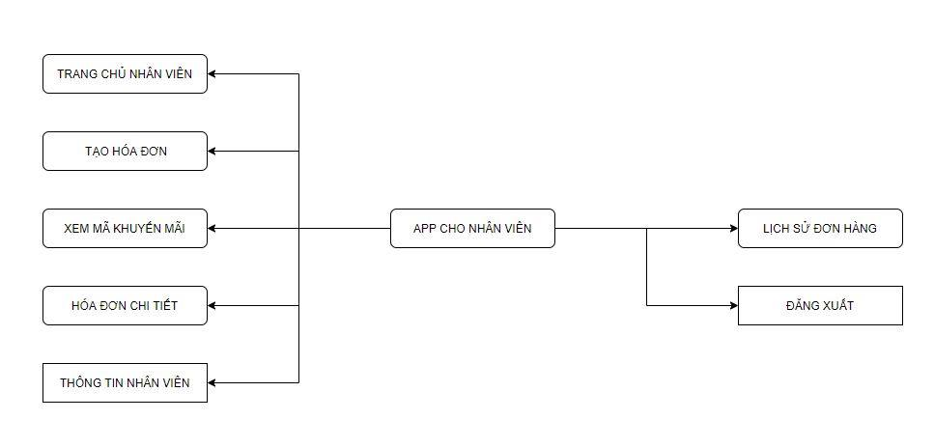

3.2.3. Giao diện khách hàng

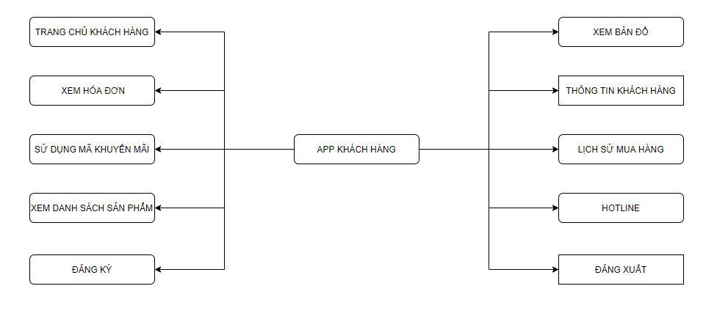

3.2.4. Giao diện admin

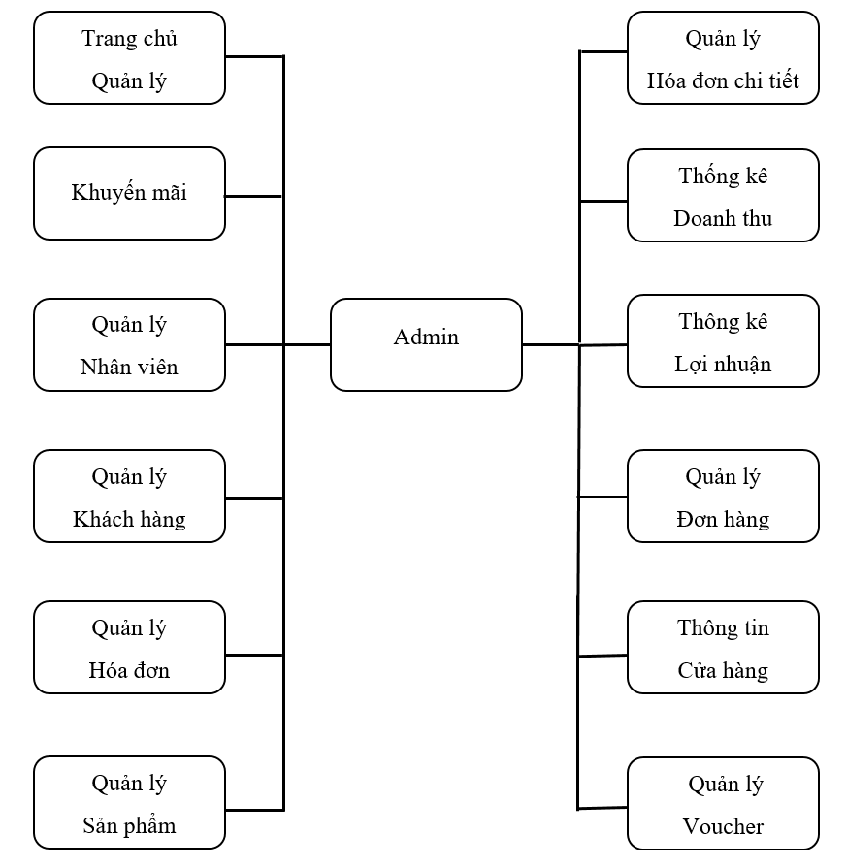

3.3. Giao diện các màn hình

-Màn hình chờ

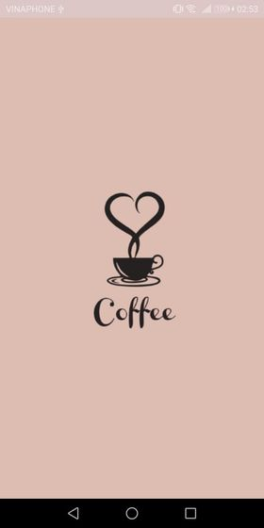

-Màn Hình Đăng Nhập – Đăng Kí

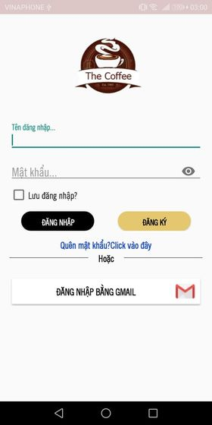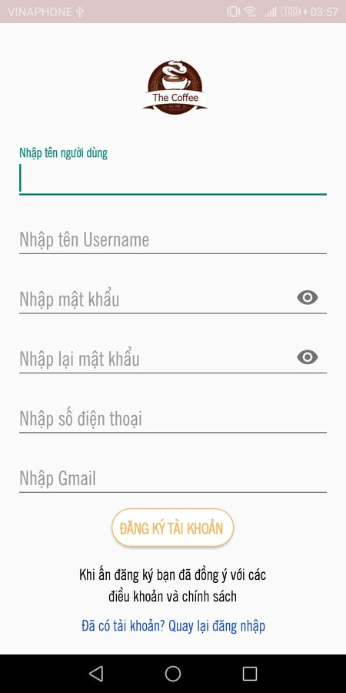

-Màn Hình Chính

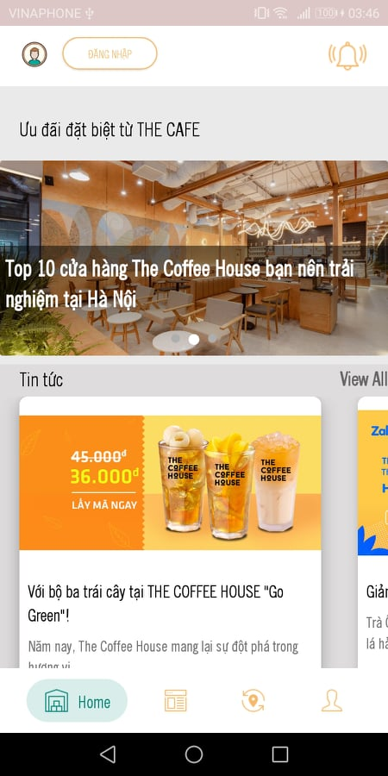

-Màn Hình Hiện Thị Sản Phẩm

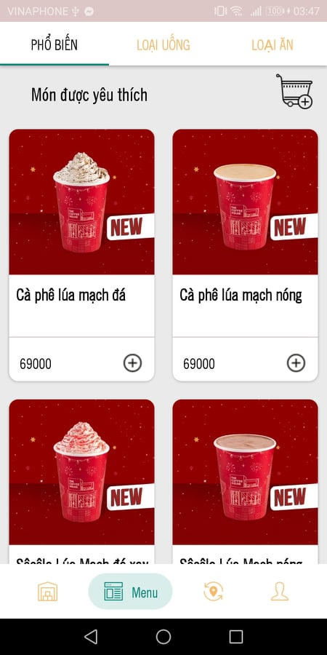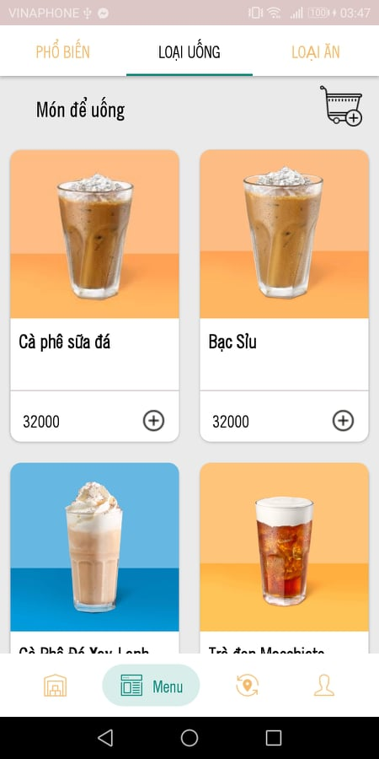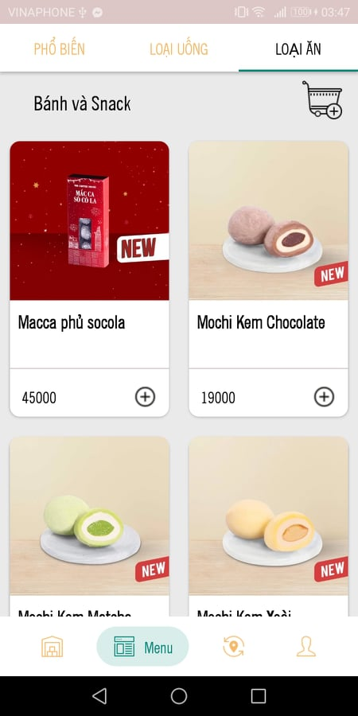

-Màn Hình Chọn Sản Phẩm

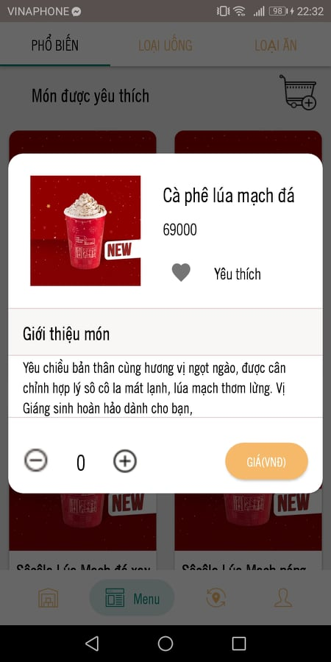

-Màn Hình Giỏ Hàng

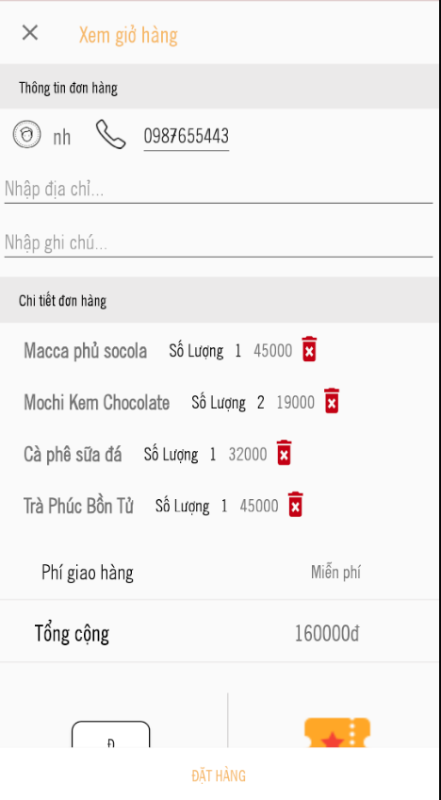

-Màn hình map

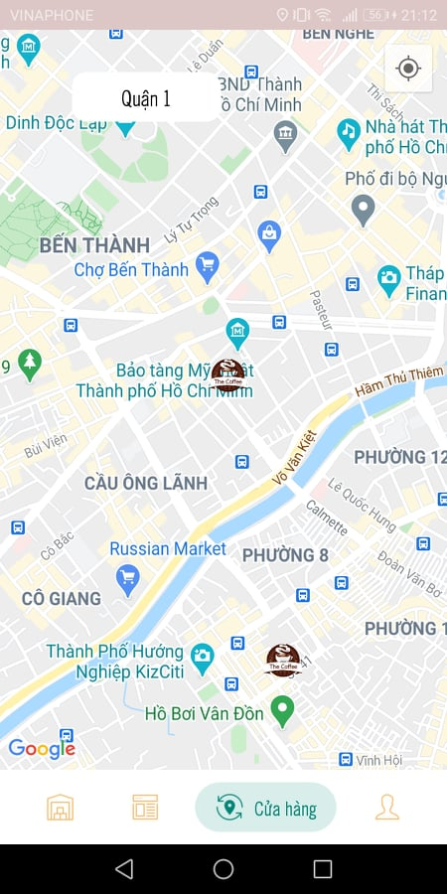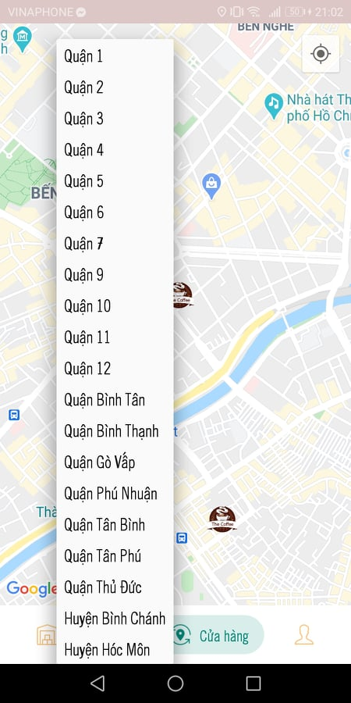

-Màn Hình Tài Khoản Của Khách Hàng

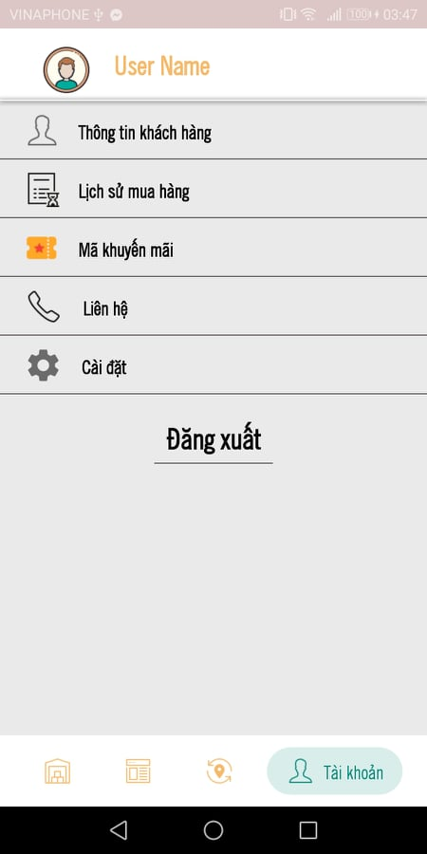

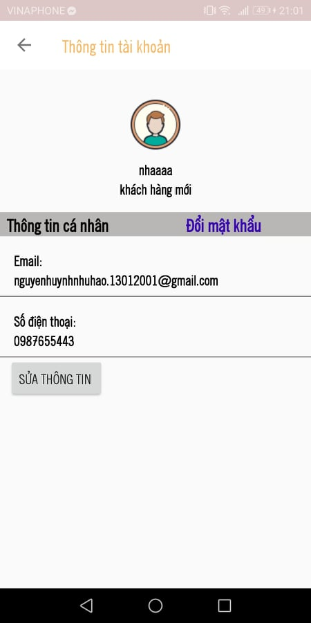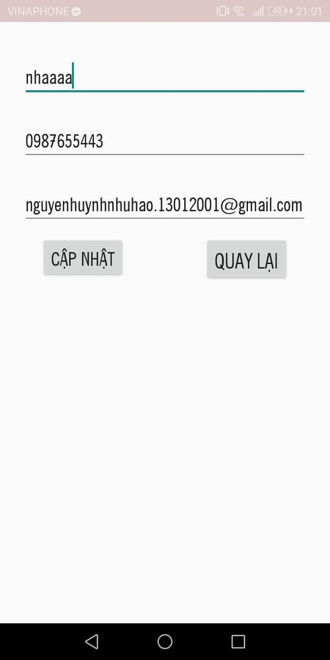

-Màn hình: Voucher khách hàng

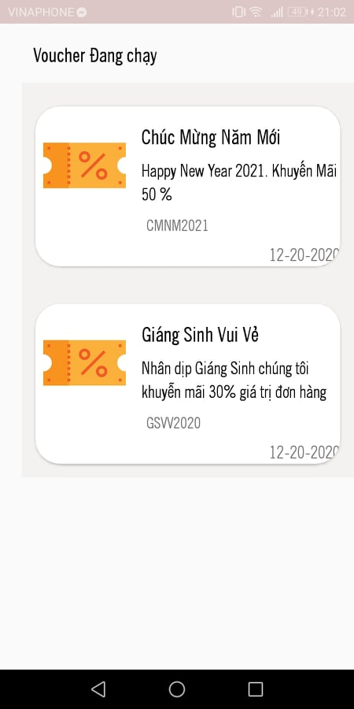

-Màn hình quản lý của admin

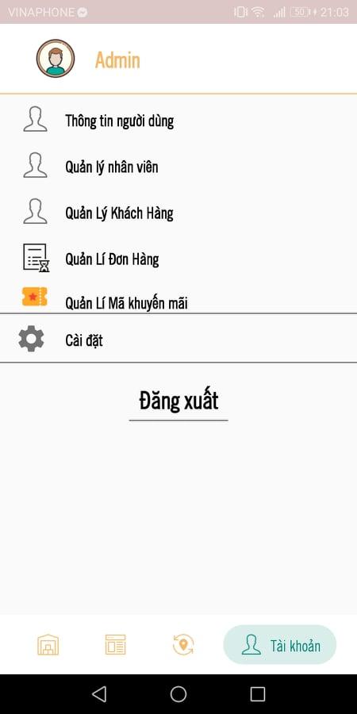

-Màn hình quản lý nhân viên của admin

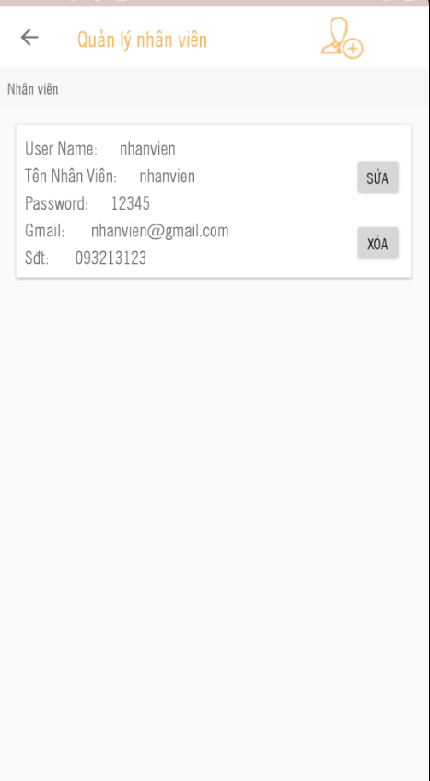

-Màn hình quản lý khách hàng của admin

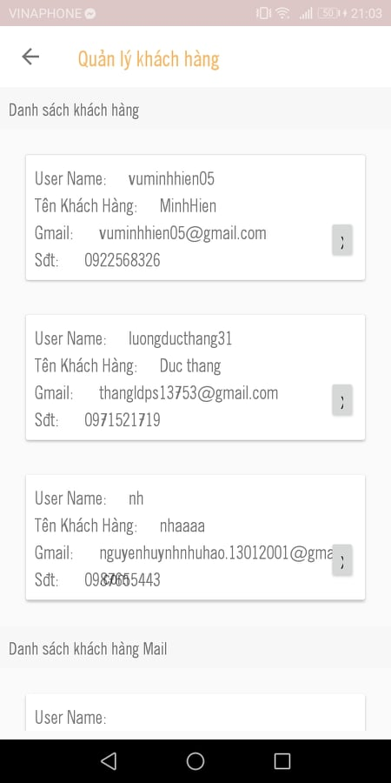

-Quản Lí Đơn Hàng Của Admin

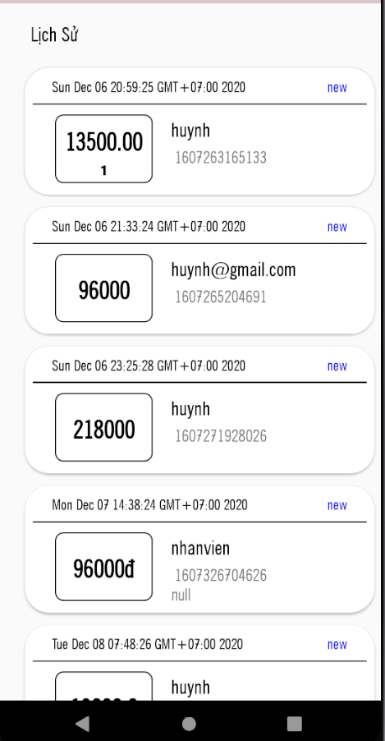

-Quản Lí Voucher của Admin

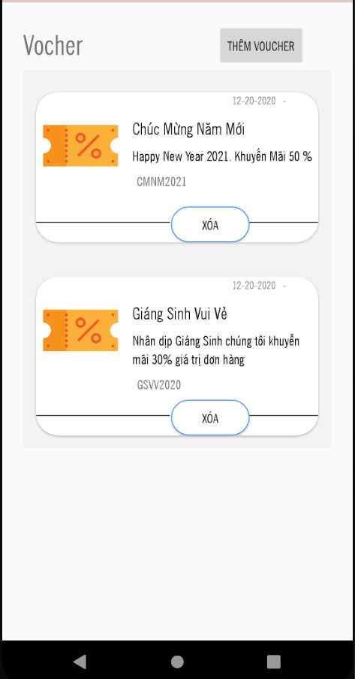

-Màn Hình Quản Lí Của Nhân Viên

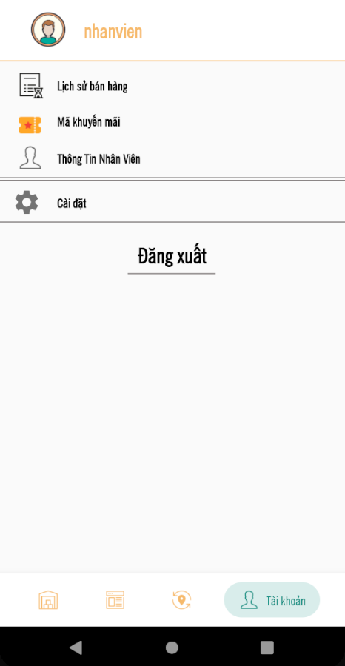

-Màn Hình Hóa Đơn Bán Hàng Của Nhân Viên

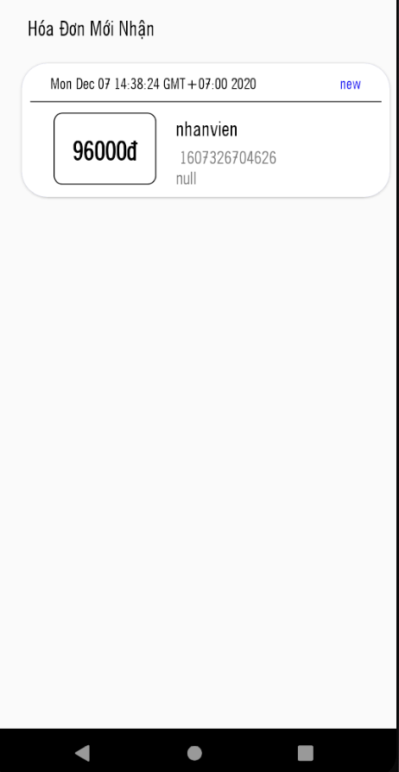

4.KIỂM THỬ

4.1 Kiểm thử đăng nhập.

|  |  |  |
| --- | --- | --- |
| Thuộc tính | Thao tác | |
| Thêm mới | Cập nhật |
| Email | Không được để trống |  |
| Mật khẩu | Không được để trống |  |
| Ghi nhớ tài khoản | Ghi nhớ email và mật khẩu | |

4.2 Kiểm thử thông tin cá nhân

|  |  |  |
| --- | --- | --- |
| Thuộc tính | Thao tác | |
| Thêm mới | Cập nhật |
| Tên đăng nhập | Không được để trống |  |
| Email |  |
| Mật khẩu |  |
| Xác nhận mật khẩu | Bắt lỗi mật khẩu không khớp |

5. ĐÓNG GÓI VÀ TRIỂN KHAI

5.1 HƯỚNG DẪN CÀI ĐẶT TRIỂN KHAI

* Cài android studio
* Chạy file setup

5.2 HƯỚNG DẪN SỬ DỤNG PHẦN MỀM.

* Khách hàng
* Đăng ký tài khoản khách hang
* Đăng nhập bằng tài khoản gmail
* Đăng nhập với tài khoản khách hàng đã đăng ký
* Admin
* Đăng nhập tài khoản admin với tên và mật khẩu là: admin, 9999
* Nhân viên
  + Đăng nhập tài khoản nhân viên với tên và mật khẩu được cấp